DODATKOWY OPIS DO: generacji rozkładu prawdopodobieństwa Bernouliego

void Prawdopodobienstwo(int n, double p)
{
int k;
double wynik;

printf("Rozklad Bernuliego dla prawdopodobienstwa sukcesu: %.1f wynosi: \n", p);

for (k = 1; k <= n; k++)
{
wynik = rekurencyjnie(n,k) * pow(p,k)*pow(1-p,n-k);
printf("Dla k=%d - Pn(%d)=%f\n", k,k,wynik);
}

}

Zdefiniowałem funkcję Prawdopodobienstwo z 2 zmiennymi n i p
następnie zdefiniowałem zmienną int k oraz double wynik która przetrzymuje wynik

następnie określona funkcja for od k=1 do k<=n gdzie k++
oblicza wynik na podstawie wzoru:

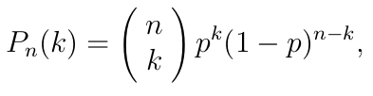
oblicza wynik. W programie całość wymaga działania funkcji matematycznej pow(x,x) i użycia biblioteki <math.h> oraz przy włączaniu programu wpisania „gcc zad2.c -o zad2 -lm”.

Czyli tak: wynik = funkcja rekurencyjnie() która liczy dwumian newtona* p do potęgi k* 1-p do potęgi n-k.

DZIAŁANIE PROGRAMU:
